Klub mladih tehničara i Croatian Makers liga

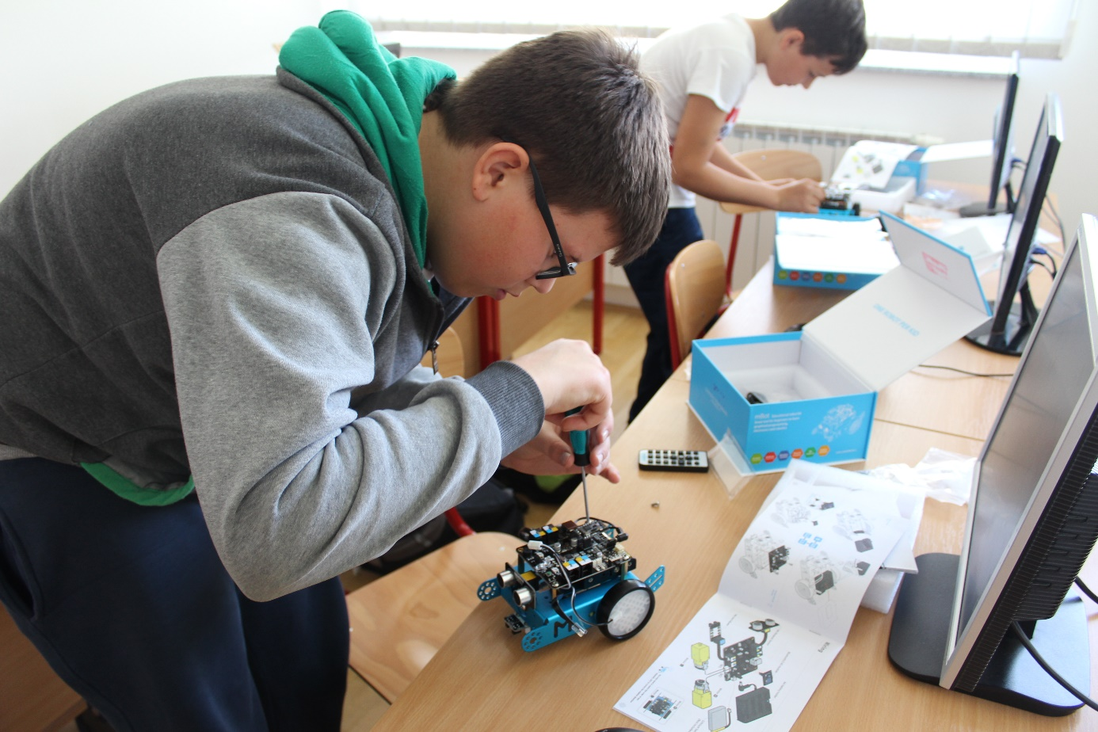

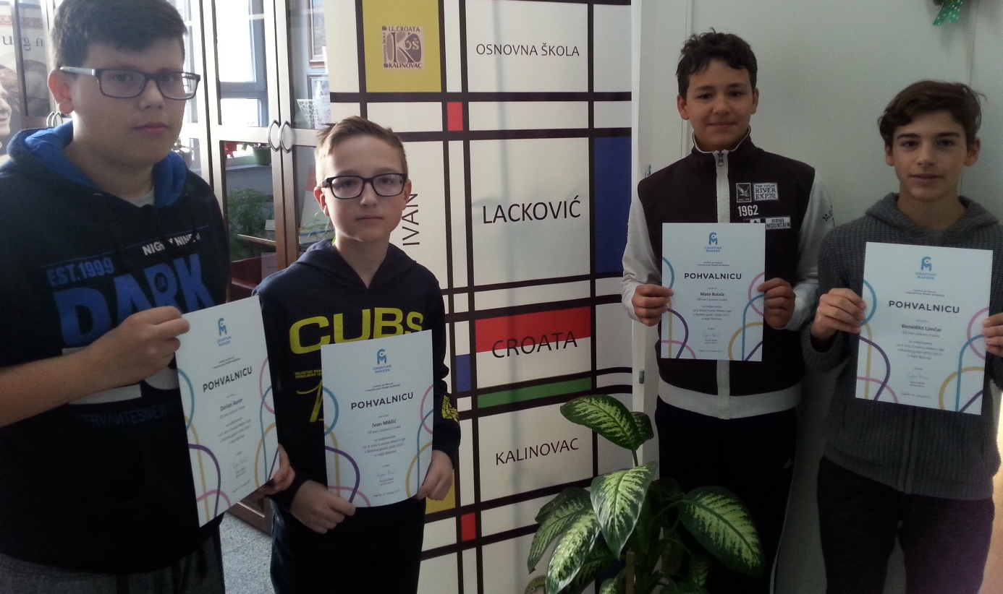
Mladi tehničari Dorian Aurer, Mate Balala, Benedikt Lončar i Matija Miklić uključeni u Croatian Makers ligu u 2015./2016. nastavljaju se natjecati i kroz ovu školsku godinu i to u 4 kola i jednom pretkolu održanom početkom 2016./'17. šk. god. Zbog obveza u školi preskočili su 5. kolo u lipnju koje im nije bilo toliko interesantno jer je zadatak tek malo promijenjen u odnosu na 4. kolo, a održano je zbog plana CM lige o pet kola godišnje. Zauzeli su visoka mjesta na tablici poretka u pojedinim kolima od kojih i nekoliko prvih, ali u svakom kolu bili su pri samom vrhu. Kako ove godine nismo imali mlađu skupinu, ukupan broj bodova ipak nije bio na našoj strani jer je on rezultat zbroja bodova mlađe i starije skupine. Sudionici kola, robotičari nisu se mijenjali od lani i nadamo se da će se uključiti i u 8. razredu, sad već kao mentori mlađoj skupini za koju se nadam da ćemo uspjeti oformiti ove godine kako bi osim visokih prvih mjesta osvojili i više bodova u ukupnom poretku svih natjecatelja CM lige.
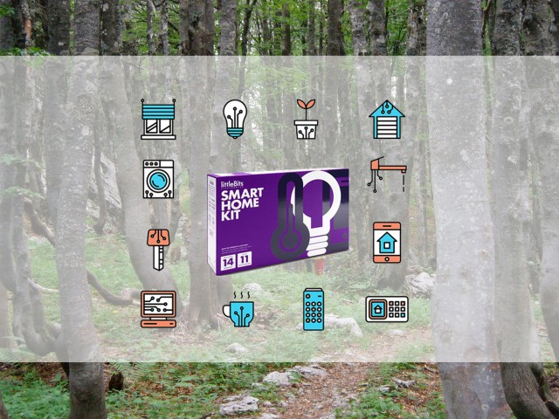
Učenici Mate Balala i Matija Miklić također su se uključili u projekt Internet of Things s opremom littleBits koju su dobili kao nagradu za visoko pozicionirana mjesta u CM ligi. Projekt je nosio naziv „Suvremena tehnologija u zaštiti okoliša“, a našu temu nazvali smo "Kalinovačko stanište kornjače". U ovaj zanimljiv projekt uključili smo i našu učiteljicu biologije i prirode koja nam je dala vrijedne informacije o školskom terariju s kornjačama.

učitelj fizike, tehničke kulture i informatike: Darijo Čamilović

